 | Name: | Klasse: | Datum: |  | KV 01

Mein Zebra-Wortschatz

So arbeitest du in diesem Heft:

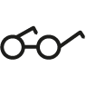

Lies das Wort.

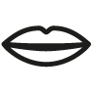

Sprich das Wort in Silben.



Setze die Silbenbögen.



Schreibe das Wort auswendig auf.
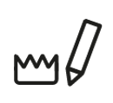

Markiere die Könige.



Prüfe, ob es richtig geschrieben ist.

groß

heiß

Grüße

beißen

schließen

Soße

Straße

süß

Mädchen

Käfer

ärgern

Bär

Käfig

lächeln

Käse

träumen

Läufer

Geräusch

Mäuse

Bäume

Häuser

Räume

Quatsch

Quark

quer

Quadrat

quaken

Qualm

Aquarium

Qualle

